 | 台北和平基督長老教會  主日禮拜週報  2011年10月16日  NO.1447  主日禮拜週報  2011年01月09日  NO.1409
成為萬民的祝福
主日禮拜程序
主後1947年2月2日創立

第一堂台語禮拜 | 講道：蔡茂堂牧師 司琴：孫愛光長老
 | 司會：林世光執事 領詩：何堅信執事
同心歌頌 | 預備心敬拜上帝 |  |  | 會眾
序樂 | 小喇叭獨奏 |  |  | 陳長伯弟兄
宣召 |  |  |  | 司會
聖詩 | 新聖詩 第36首「上帝的恩惠慈悲」 |  |  | 會眾
信仰告白 | 新的誡命 |  |  | 會眾
祈禱 |  |  |  | 司會
啟應 | 新聖詩 啟應文26詩篇111 |  |  | 會眾
獻詩 | 使徒信經 |  |  | 希幔詩班
聖經 | 哥林多前書一:1-9 |  |  | 司會
講道 | 禱告系列(五十)：新約禱告(十)哥林多教會  (NT Prayer.10)(Corinthian Church) |  |  | 蔡茂堂牧師
回應詩 | 新聖詩 第184首「上帝疼痛哪會赫大」 |  |  | 會眾
奉獻 | 新聖詩 第382首 第4節 |  |  | 會眾
報告交誼 |  |  |  | 司會
頌讚 | 新聖詩 第391首「謳咾天頂主宰」 |  |  | 會眾
祝禱 |  |  |  | 蔡茂堂牧師
阿們頌 |  |  |  | 會眾
第二堂華語禮拜 | 講道：蔡茂堂牧師 |  | 司琴：林文安姐妹
 | 司會：許信裕長老 |  | 領詩：王沐恩弟兄
敬拜讚美 |  |  |  | 會眾
信仰告白 | 新的誡命 |  |  | 會眾
歡迎禮 |  |  |  | 司會
見證 |  |  |  | 陳婉茹姐妹
消息報告 |  |  |  | 司會
守望禱告 |  |  |  | 司會
奉獻委身 |  |  |  | 會眾
聖經 | 哥林多前書一:1-9 |  |  | 司會
真道信息 | 禱告系列(五十)：新約禱告(十) 哥林多教會  (NT Prayer.10)( Corinthian Church) |  |  | 蔡茂堂牧師
回應詩歌 | 聖詩 第452首「不知救主奇妙恩典」 |  |  | 會眾
祝禱 |  |  |  | 蔡茂堂牧師
阿們頌  「當稱謝進入他的門，當讚美進入他的院；當感謝他，稱頌他的名」  -詩篇100篇4節 |  |  |  | 會眾

【本週講道大綱】
I. 引言：
New York, New York
(On the Town)
II.保羅與哥林多教會
(Paul and Corinthian Church)
1.保羅在哥林多帶職侍奉
(徒18:1-4)
2.離會堂建教會提多家中
(徒18:5-11)
3.猶太人向方伯迦流興訟
(徒18:12-18)
4.保羅寫信勸勉避免淫亂
(徒5:9)
5.革來氏報告教會有紛爭
(林前1:11)
6.哥林多寫信向保羅請問
(林前7:1)
7.保羅派提摩太前往探訪
(林前4:17)
III.哥林多教會的問題
(Corinthian Problems)
1.山頭林立結黨紛爭
(林前1:10-12)
2.家庭亂倫男女淫蕩
(林前5:1-2, 6:16-18)
3.會友相爭法庭求審
(林前6:1-5)
4.不吃祭物免絆兄弟
(林前8:10-13)
5.屬靈恩賜人得益處
(林前12:4-7)
6.末日復活基督掌權
(林前15:23-25)
IV. 保羅的禱告 (Paul’s Prayer)
1.上帝賞賜三個恩召
(林前1:1, 2, 9)
2.求告主名主裡成聖
(林前1:2; 羅10:12-13)
3.主賜恩惠滿心感謝
(林前1:4; 羅1:8)

【金句】
「人要稱他的名為以馬內利，”以馬內利”翻出來就是”神與我們同在”。」
--馬太一章23節
【本週講道大綱】
I. 引言：一個新生命的開始，將會如何呢？
II. 聖經釋義：不是按照我們所想
1. 瑪麗亞未婚懷孕 (太1:20)
2. 約瑟一家逃亡到埃及 (太2:13)
3. 希律王展開大屠殺 (太2:16)
4. 約瑟一家歸鄉路茫茫 (太2:21-22)
5. 耶穌降生的時期「兩約之間」
III. 神學闡釋：上帝做法超過我們的想像
1. 道成肉身帶來救恩計畫(太1:21)
2. 彌賽亞的應許：以馬內利 (徒6:3-4)
3. 應驗論：耶穌就是基督(太1:22-23、2:15、2:17-18、2:23)

IV. 經文運用：
1. 宣教士透過殖民者的船來台灣宣道
2. 今日仍有極權的國存在，讓我們學會感恩與代禱
3. 效法基督，通過愛與受苦成為盼望的記號
4. 教會建堂的狀況不是按照我們所想
5. 耶西的根是生命的新芽，是新階段的開始

V. 結論：

不管環境如何，我們都在上帝手中，雖遇艱難與挑戰，因只要順服、相信上帝的旨意與帶領，必將體會神的計畫與引領。
【默想】

一.在我們的生活中，我們是被什麼來掌管？

二.我們心裏所想、身體所行，是否符合上帝的心意？

三.新的一年，你要立定什麼心志回應跟隨主？

4.口才流利知識全備
(林前1:5; 約壹1:20)
5.得聞福音信心堅定
(林前1:6; 彼後1:12)
6.恩賜豐富盼望充足
(林前1:7; 彼前4:10)
7.信實堅固直到末日
(林前1:8; 羅8:33)

V. 結論：

恩典中的危險 危險中的恩典

From Perilous Grace

to Perfecting Grace
【默想】
1.繁華豐富與敗壞墮落有何關係？
2.哥林多教會呈現那些屬靈問題？
3.你從保羅禱告學到何屬靈功課？
【金句】
「為這緣故，我也受這些苦難。然而我不以為恥；因為知道我所信的是誰，也深信他能保全我所交付他的（或譯：他所交託我的），直到那日。」
提摩太後書一：12

獻詩-使徒信經
我信上帝，全能的父，
創造天地的主宰，
我信耶穌基督，
上帝的獨生子，咱的主，
祂由聖神投胎，
由在室女馬利亞出世，
在本丟彼拉多任內受苦，
釘十字架，死，埋葬，落陰府，
第三日由死人中復活，升天，
今坐在全能上帝的大傍，
祂要自彼再來審判活人和死人。
我信聖神。我信聖，
公同的教會，聖徒的相通
罪的赦免，肉體的復活，
永遠的活命，阿們

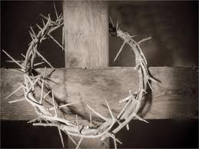

第一堂回應詩-上帝疼痛哪會赫大

1.上帝疼痛哪會赫大，歡喜施落互我！

揀我卑微小可的人，互我及祂近倚。

2.耶穌恩典哪會赫深，充滿佇我心內！

因為對信聖經福音，心會平安自在。

3.聖神感動哪會赫闊，互我深知過失；

承受福音心受感化，性命換新正直。

4.父子聖神三位一體，至聖至尊至大；

尊貴榮光永遠無替，謳咾祂名無息。

因為我知所信的救主，

若深信倚靠會得祂保守，

會保守所交託祂的，

會保守直到彼日。

第二堂回應詩-不知救主奇妙恩典

1.不知救主奇妙恩典，何以向我顯現，

何以像我如此不堪，竟蒙救贖揀選。

2.不知何以得救信心，蒙主賜來心間，

何以一信救主恩言，心中平安充滿。

3.不知聖靈如何感導，令我罪孽自曉，

藉神聖經顯示救主，教我相信投靠。

4.父子聖靈三位一體，至聖至高無比，

尊貴榮耀永無更替，讚美主名不息。

惟我知道所信的是誰，

也深切相信祂定能保全，

凡一切我交付祂的，

都穩妥，直到那日。

阿們


教會消息
一.10/30(日)舉行臨時和會
地點：雙連教會十樓下午2:00
當天舉行聯合禮拜及選舉長執，敬請陪餐會員踴躍出席。如不克前來，請向辦公室請假。
10/16、23(日)公告、介紹長執候選人
11/06、13(日)公告長執當選名單
11/20(日) 新任長執就職典禮
二.小組裝備課程
時間：10/18(二)晚上7:30
地點：義光教會
地址：台北市信義路三段31巷16 號
主題：我可運用的資源
--小組教材的種類
講員：李晶晶牧師
三.2011宣道年會活動
10/22-23宣道年會正式上場
10/22：下午進行宣道工作坊、晚上宣道經驗分享會(需報名)
自9/25起開始報名，報名時繳交100元報名費，當天參加者全額退費，全程參加者並贈送一本宣教相關書籍。
10/23：宣道主日禮拜以及宣道闖關Go!GO!GO!(不需報名)
當天於BB關懷站領取闖關卡即可參加，完成闖關活動與填寫有獎徵答題目後，投入抽獎箱，於隔週公開抽獎。
另有本年度宣道年會心得寫作徵文活動。會友可將心得書寫於闖關卡上，將請教牧團隊遴選出佳文數篇刊登並發給獎品鼓勵。
四.關懷探訪培訓課
時間：10/21(五)晚上7:30
地點：義光教會
地址：台北市信義路三段31巷16 號
主題：有人在家嗎-家庭探訪關懷原則
講員：何淑珍牧師
五.手抄聖經
感謝神，手抄聖經幾近完成，未完成者請於上班時間至教會辦公室抄寫。
六.主日學奉獻主日
本主日為總會所定「主日學奉獻主日」請兄姐關懷主日學事工，也為本會主日學事工關心代禱、奉獻。
聖樂部
聖誕節聯合詩班練唱
時間：每主日上午10:00-12:00
地點：靈糧堂9樓宇宙光
敬請喜愛唱詩的兄姐，相互邀約，一同參與聖誕清唱劇練習，共同用詩歌敬拜讚美主。
教育部
1.兒主野外禮拜
時間：11/6(日)
地點：飛牛牧場(苗栗通霄)
費用：小孩/300元，大人/600元(含門票、中餐、車資)
欲參加者，請於本主日繳回報名表。當天兒童主日學(幼幼、幼主、兒主)停課一次。
2.和平查經班(每週日開課)
主日下午3：30，於華神B1-105開課。查經內容與每週讀經進度同步，歡迎攜帶聖經前往。
10/16 | 馬可福音1-4章 | 林瑜琳執事
10/23 | 宣道年會 | 停課
10/30 | 聯合禮拜 | 停課

3.健康活百二
主題：尿路結石
講員：蕭亦裕長老
時間：本主日下午3:30
地點：華神B1-102室
4.和平慕道班
和平慕道班將於11/6(日)開課，本季採華語授課，課表如下。
時間：主日下午2:30-3:30
地點：華神B1-102室
講員：曾煥雯弟兄
時間 | 課程內容 | 時間 | 課程內容
11/06 | 宇宙主宰 | 11/27 | 認識耶穌(2)
11/13 | 生死罪！ | 12/04 | 認識重生
11/20 | 認識耶穌(1) | 12/11 | 如何重生
歡迎剛受洗、考慮受洗及想更了解基督教的朋友一起來參加。
5.和平樂活讀經
如您需要每日讀經經文，可寄信到taipeihoping2011@gmail.com索取。
團契消息
夫婦團契年會-會長改選
時間：本主日(日)下午4:00
地點：華神B1-101教室
懇請夫婦團契會友踴躍出席。
教界消息
1.2011年長執教會觀摩
主辦單位：七星中會教育部
時間：11/5(六)上午7:40-18:40
地點：宜蘭
主題：社區事工、綠建築
費用：300元/人
對象：教會牧、長、執夫婦
(原則上各教會限額4名)
報名：傳真8642-4373(林琇貴牧師)
繳費：以教會為單位匯款，帳號：024500121137(聯邦銀行公館分行)，戶名：財團法人北部台灣基督長老教會七星中會。

肢體交通
1.曾昭武姐已出院，預定10/29(六)進行第二次化療，請兄姐為這段時日她的身體狀況禱告。
2.徐映霞姐已於日前作完第一次化療，願神祝福副作用少，身體狀況良好，可以順利進行第二次化療。請兄姐為她代禱。
3.恭禧王益章兄與詹曉婷姐於10/12晚間喜獲麟兒，願神祝福小孩在愛中成長。
代禱事項
1.為世界
為泰國全境的水災禱告，求神保守災民能夠得到適當的安置，也為全球糧食可能上漲的壓力禱告。
2.為台灣
為台灣日益嚴重的貧富差距禱告，求神幫助政府改善這種狀況，避免貧富對立狀況日益嚴重，危害社會安定。
3.為教會
求神保守教會重建事工能夠順利進行，求神保守室內裝潢工程、影音工程的發包、議價順利完成，使得教會重建時程能夠不受拖延。
求主保守臨時會員和會順利召開，並使我們能夠選出合神心意的長執。
求主保守宣道年會的相關活動，弟兄姐妹能夠同心熱情地參與 10/22-23的宣道年會，並在其中得到聖靈的引導保守。
為教會組織更新禱告，求神幫助我們能夠找到適合和平教會的組織模式，幫助教會能在主的恩典中更新成長。
為和平教會牧師團隊禱告，求主幫助每位牧師能有從主而來的愛心，成為好牧者，牧養會友。

2.秋季靈修3日遊
主辦單位：七星中會松年部
時間：11/15-17日
地點：東埔溫泉風景區
集合時間：上午8:00公館教會
費用：3,100元/人
松年會員每位補助500元
松年團契會長及部員每位補助2500元
報名請洽松年團契會長溫廣智姐妹。
截止日期：10/31(一)
3.2011青少年台語日
主辦單位：台北中會、
七星中會大專部
時間：11/19(六)上午9:00-16:30
地點：淡水教會(新北市淡水區馬偕街8號)
參與對象：教會大專、國中青年
台語口語表達比賽：
新聖詩啟應文朗讀比賽
說笑話比賽
報章新聞報導比賽
台語歌唱比賽
參加得獎前三名將獲得獎金。
報名請傳真2362-0588
截止日期：11/11(五)
4適婚青年營會
主辦單位：新竹中會青年部
時間：11/12-13上午10：30-16:00
地點：太平洋翡翠溫泉度假飯店
報名：22-45歲的適婚教會青年
費用：4,000元/人，10/22前報名3,500元/人
劃撥帳號：31503822，戶名：陳柏志
劃撥後請將報名表及匯款收據傳真至03-3635493八德長老教會黃信華牧師收。

奉獻方法
戶 名：財團法人北部台灣基督長老教會
七星中會和平教會
（所有銀行或郵局帳號皆使用此戶名）
統一編號：18032193
一般奉獻使用帳號如下：
銀行帳號：台北富邦銀行和平分行 480-221-04070-0
教堂重建專用帳號如下：
郵局劃撥帳號：50037053
銀行帳號：彰化商業銀行大安分行 51300100234000
國外奉獻人使用（建堂帳號專用）
Chang Hwa Bank.,Ltd Ta-An Branch
No.177, Sec. 1, Ho-Ping East Road, Taipei, Taiwan, R.O.C
SWIFT code： CCBCTWTP513
Beneficiary's name：
Taipei HoPing Presbyterian Church
Account No：5130-01-00234-0-00
愛心基金助學金申請
為幫助本會家境有困難之學生，解決求學所需之費用，凡穩定於本會聚會之會友，請至教會網站下載愛心基金申請表，填妥交辦公室。
【上週奉獻資料】

主日奉獻
禮拜奉獻 | 44,585
幼主 | 110
兒主 | 500
小計 | 45,195

月定奉獻
110141 | 500
070006,070093,100013,130006  150018,170020 | 3,000
070056 | 3,500
190004 | 4,500
090065,110005,130072,130073  150015 | 5,000

070021,110086 | 6,000
040057,070187 | 8,000
080112 | 9,000
100062,140002,140025,170004  080014 | 10,000
130029 | 11,000
150035 | 15,000
090012 | 24,000
小計 | 188,500

建堂專案奉獻
150056,有志 | 100
980113 | 212
110261,170040 | 300
110141 | 320
040001,120063 | 500
110028,110087,140023 | 1,000
040022 | 1,200
070003,080099,110129,140044 | 2,000
建堂義賣 | 2,320
創世記查經班 | 2,700
060004,070056 | 3,000
100062 | 4,000
140025,080014,有志(請洽財務部) | 10,000
小計 | 59,552

感恩奉獻
040042 | 300
110141,150058 | 500
140075,150037,160055 | 1,000
080166 | 3,000
140025 | 10,000
小計 | 17,300

為宣教(宣道)事工
110141 | 200
040050 | 1,000
小計 | 1,200

婦女團契
週間聚會 | 1,500

大眾傳播基金會奉獻主日
110141 | 200

崙上教會主日學教室災損重建
120090 | 2,000

牧函
執事
蔡茂堂牧師
十月二日 (日) 我們教會完成執事預選，今年我們教會需要選舉十五位執事，因此，我們盼望能夠由會友推選出二十四位執事候選人，由小會推選出六位執事候選人。我們將於十月三十日 (日) 下午兩點鐘，在雙連教會舉行聯合禮拜，並於禮拜之後，從這三十位被推選的兄姐中，選出十五位執事。我們很努力的邀請這些在執事預選中被推選出來的候選人，但是，很遺憾的是有半數以上的兄姐，由於各種不同的因素，不便被選舉來擔任執事的職份。
使徒時代的教會，由於教會人數快速增長，原來擔任教會屬靈領袖的使徒們開始感到捉襟見肘。再加上有不同語言族群的人，也被耶穌基督的愛吸引，而加入教會。使徒們或許在時間與體力不足的壓力之下，或許在語言溝通的障礙之下，教會的關顧事工出現了缺口。教會中說希利尼話的猶太人向希伯來人發怨言，因為在天天的供給上忽略了他們的寡婦。 (徒6:1) 十二位使徒面對這樣的問題，首先確認使徒在教會所要擔負不能或缺的角色與功能，乃是祈禱與傳道。其次，使徒建議大家推選出合適的同工，來幫助使徒們管理飯食供應安排等關顧事工。使徒們列出了三大被選舉的條件：有好名聲、聖靈充滿、智慧充足。(徒6:3) 大家推選出來七位執事，他們看來都是希利尼的名字，因此，在語言溝通上應該比較沒有困難。由於他們的加入侍奉，神的道興旺起來；在耶路撒冷門徒數目加增的甚多，也有許多祭司信從了這道。 (徒6:7)
這七位執事當中，第一位被提及的是司提反，他被描述為大有信心、聖靈充滿的人。他不只在管理飯食上面盡忠服侍。他也在護教學 (apologetics) 顯出他的恩賜，常以智慧與聖靈為真理爭辯，讓人敵擋不住。他也得到聖靈的能力，在民間行了大神蹟奇事。他如此的忠心侍奉，卻導致猶太會堂的宗教領袖將他抓到宗教法庭 (Sanhedrin)，用假見證誣陷他入死罪。司提反在宗教法庭上面，慷慨激昂的當庭告白他的信仰，卻被推到城外用石刑處死。司提反執事成了聖經記載中第一位為主殉道的人。他在被石頭打死之前，看見天開了，人子主耶穌站在天父的右邊。我相信主耶穌是用微笑的面容，以及伸開的雙手，迎接司提反進入他的懷中。
七位執事當中，第二位被提到的是腓利。他也是除了忠心於管理飯食的服侍之外，還從上帝領受了趕鬼醫病、宣揚福音的恩賜。當司提反為主殉道之後，耶路撒冷教會大受逼迫，除了使徒之外，門徒們都紛紛四散逃難，前往猶太與撒瑪利亞各處。他們一面逃難，一面向人傳揚福音 [這是在教會歷史上，非常奇特的逃難佈道法]。他們在不知不覺當中，正遵照主耶穌在升天之前，向十一位門徒所交待的大使命，從耶路撒冷，猶太全地，撒瑪利亞，直到地極，廣傳福音，作主見證。腓力到了撒瑪利亞，很成功的建立了教會。耶路撒冷教會聽到這個消息，還特別差派彼得與約翰，前往為他們按手，好叫他們也能夠有受聖靈充滿的經歷。就在腓利傳福音大為成功時，聖靈卻吩咐腓力，要將手邊的牧會工作擺下來，向南前往耶路撒冷下迦薩的曠野地去。腓力二話不說，立刻遵照聖靈的指示前往。不料，正好有來自埃提阿伯的太監，從耶路撒冷參加完禮拜之後，正在回國的途中。他正在唸先知以賽亞所寫的聖經，邀請腓力上車同行。腓力將以賽亞書中有關耶穌的預言向他解釋清楚，並且為他施洗。耶穌基督的福音，就藉著這位太監而傳到非洲的地極去了。
由這段經文來看，執事並非只是管理飯食而已。執事也參與在傳揚福音、跨文化宣道、甚至為主殉道。讓我們一起為我們的每一位執事候選人主前代求。懇求主將聖靈充滿他們，賞賜他們各種屬天的恩賜，好讓他們可以成為美好的見證，參與教會各樣的聖工，並且能夠為主得人，拓展上帝的國度。


223
2011年度目標「成全建立」
【話語建造】
帶領千軍的各軍長，就是千夫長，百夫長，都近前來見摩西，對他說：“僕人權下的兵，已經計算總數，並不短少一人。如今我們將個人所得的金器，就是腳鍊子，鐲子，打印的戒指，耳環，手釧，都送來為耶和華的供物，好在耶和華面前，為我們的生命贖罪。”
民數記卅一:48-50
【同來禱告】
父神，不論我們為祢作了多少工、領了多少人信主、帶領多大多重要的事奉或聚會，讓我們都記得，這完全出於祢的「並不短少一人」的爭戰神蹟。是祢的手，藉著我們罪身，成就祢極大極美的榮耀；祢並不欠缺任何一位，祢的呼召完全出於恩典和揀選。不論我們在這世上成就了什麼，請幫助我們記得：回到祢的面前，因我們永遠需要祢的恩典與赦免。禱告是奉主耶穌基督的名，阿們。
【守望代禱】
1.使用執照申請通過
2.影音工程近日簽約
3.裝潢工程招標順利
【建堂工程進度】
- 已完成進度：90.95％
- 未完成工程進度：9.05％

建堂專欄
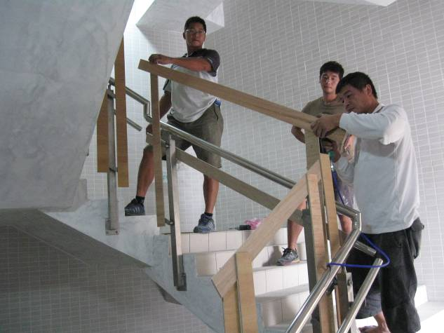
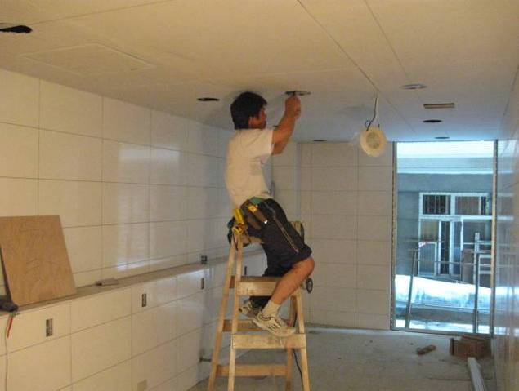
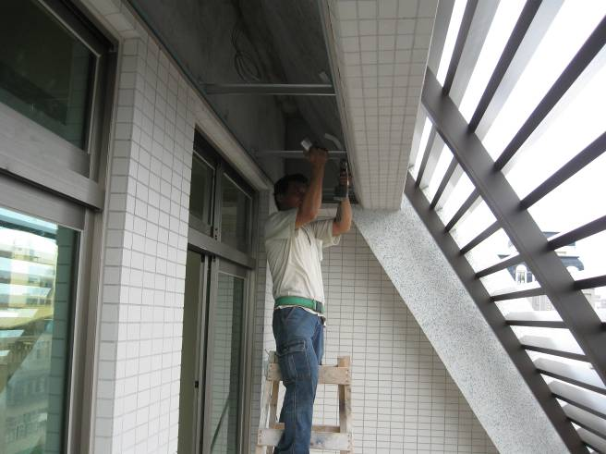
乙梯扶手玻璃安裝作業
2011.10.06
廁所天花板施作
2011.10.07
六層陽台鋁板天花板施作
2011.10.08

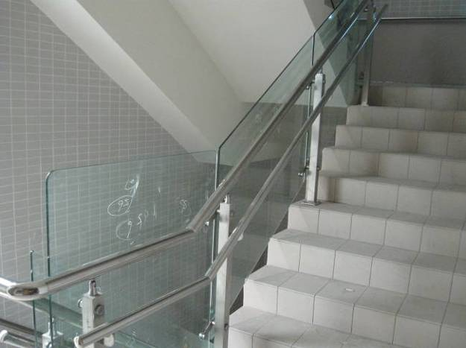
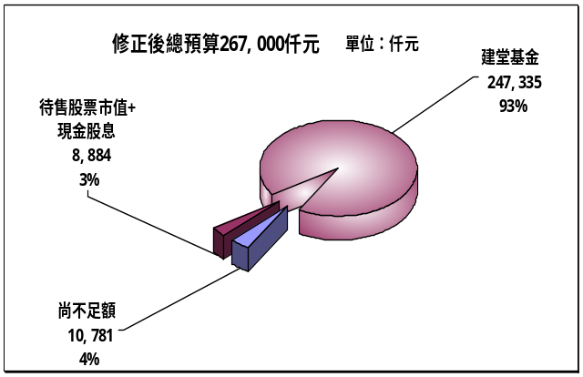
❐ 甲梯扶手玻璃完成安裝
2011.10.11
【本週建堂工程進度】
南側十字架燈組安裝作業
【建堂財務報告2011.10.09】

收入：建堂基金+待售股票及股息256,219仟元支出：已支付建築工程款等175,996仟元截止日建堂結存數 80,223仟元截止日：2011/10/9

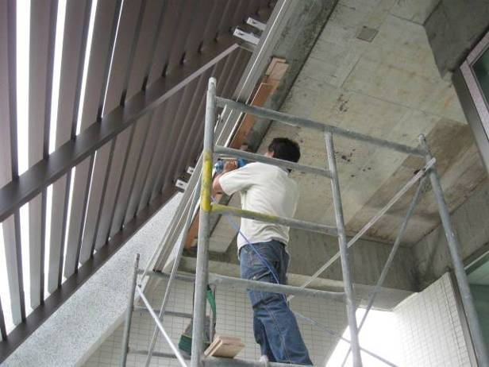
地上五層露台鋁板天花安裝作業
2011.10.12

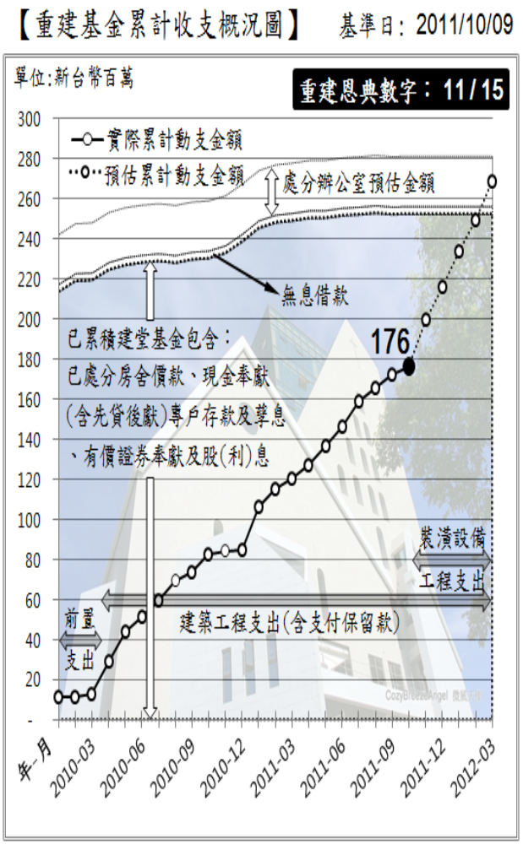

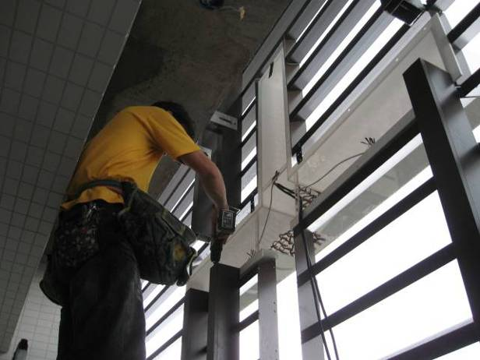
南側十字架燈組安裝作業
2011.10.13

聚 會 一 覽 表
禮  拜 | 類別 | 時間 | 場地 |  | 上週人數
禮  拜 | 第一堂 | 主日14：00 | 華神6樓禮拜堂 |  | 247 | 382
禮  拜 | 第二堂 | 主日15：30 |  |  | 135 | 382
禱  告  會 | 類別 | 時間 | 本週 |  | 上週/次 | 下次聚會時間
禱  告  會 | 類別 | 時間 | 場地 | 內容 / 主理 | 人數 | 下次聚會時間
禱  告  會 | 第一堂會前禱告 | 主日13：50 | 華神6樓 | 謝敏圓長老 | 16 | 10/23
禱  告  會 | 第二堂會前禱告 | 主日14：55 | 華神6樓音樂教室 | 許素菲執事 | 10 | 10/23
禱  告  會 | 禱告會 | 週四19：30 | 和平約翰館 | 行政部/何淑珍牧師 | 24 | 10/20
團  契  ．  小  組 | 松年團契 | 主日15：30 | 華神B1-105教室 | 健康活百二 | 8 | 11/06
團  契  ．  小  組 | 成人團契 | 主日15：30 | 華神B1-103教室 | 讀書會/練詩 | 24 | 11/06
團  契  ．  小  組 | 婦女團契 | 週二10：00 | 和平約翰館 | 專講-陳美玲老師 | 17 | 10/18
團  契  ．  小  組 | 社青團契 | 週五19：30 | 華神6樓禮拜堂 | 小組(會長決選) | 27 | 10/21
團  契  ．  小  組 | 青年團契 | 週六19：00 | 華神6樓禮拜堂 | 宣道年會 | 34 | 10/29
團  契  ．  小  組 | 少年團契 | 週六19：00 | 華神6樓禮拜堂 | 宣道年會 | 20 | 10/29
團  契  ．  小  組 | 腓立比小組 | 每月第四週主日14：00 | 華神B1-101教室 | 林瑜琳執事 | 3 | 11/27
團  契  ．  小  組 | 腓立比小組 | 每月第1、3主日13:00-13:50 | 華神B1-104教室 | 陳詞章執事 | 8 | 11/06
團  契  ．  小  組 | 腓立比小組 | 每月第三主日 | 組員自行安排 | 謝敏圓長老 | 11 | 10/23
團  契  ．  小  組 | 腓立比小組 | 每月最後週三19：30 | 小組組員家中 | 林博惠執事 | 7 | 10/26
團  契  ．  小  組 | 恩惠小組 | 每月第四週三18：30 | 鄭燦然執事家中 | 鄭燦然執事 | 9 | 10/26
團  契  ．  小  組 | 觀景窗小組 | 每月第三主日  18：00 | 和平約翰館 | 莊智皓弟兄 | 13大3小 | 11/20
團  契  ．  小  組 | 幼子媽媽小組 | 上午10:00 | 曾師母家中 |  | 11大8小
團  契  ．  小  組 | 甘泉小組 | 週二09：30 | 組員家中 | 賴恩慈執事 | 9 | 10/18
團  契  ．  小  組 | 蘆葦小組 | 每月第二主日15：30 | 華神B1-104室 | 江婷婷姐妹 | 8 | 11/13
團  契  ．  小  組 | 恩慈小組 | 單週三20：00 | 張瑩瑩姐妹診所 | 張瑩瑩姐妹 | 6 | 10/19
團  契  ．  小  組 | 醫師小組 | 每月第三週三  20:00 | 組員家 | 林凱信弟兄 | 17 | 10/19
團  契  ．  小  組 | 良善小組 | 每月第一、三主日13：00 | 華神B1陽光餐廳 | 蕭聖瑜姐妹 | 3 | 11/06
社  區 | 毛線編織班 | 主日15：30 | 華神6樓副區 | 黃淑文姐妹 | 6 | 11/06
社  區 | 國小生命教育 | 週三09：30 | 和平約翰館 | 陳錦慧執事 | 11 | 10/19
社  區 | 日文學習小組 | 週三18：00 | 師大教育大樓 | 乾美穗子姐妹 | 7 | 10/19
社  區 | F .M.媽媽小組 | 週五09：00 | 和平約翰館 | 沈月蓮執事 | 12 | 10/21
聖  歌  隊 | 兒童少年樂團 | 週六17：00 | 華神B1-106教室 | 張以利姐妹 | 12 | 10/29
聖  歌  隊 | 希幔詩班 | 週二20：00 | 和平約翰館 | 范恩惠傳道 | 17 | 10/18
聖  歌  隊 | 提摩太敬拜團 | 主日12：00 | 華神6樓音樂教室 | 劉佩芳姐妹 | 10 | 10/23
聖  歌  隊 | 手鐘團 | 週五18：30 | 曾牧師家中 | 王怡慧師母

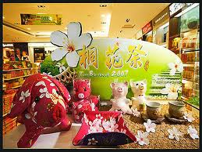








宣道年會系列活動
大家來說萬國語
9/25-10/16「耶穌愛你」不同語言
9/25 客語「耶穌愛你」
yâ-sû oi ngì
[排灣語]
Acemas na kilivake da nusun
[魯凱語]
Ku daumas kiyalibake musuane
[布農]
Ma da i da , sai gin su, or
Ma da i da , sai gin 耶穌.
10/2 各國語言的「耶穌愛你」
德文：Jesus liebt dich
/jesus-libt-dɪħ/
法文：Jésus t'aime
/ʒezy-tem/
西班牙文：Jesús te ama
/hɛsús-dɛ-ɑmɑ/
義大利文：Gesù ti ama
/gɛsù-dɪ-ɑmɑ/
日文：イエス様（さま）はあなたを愛（あい）する
i e su sa ma wa a na ta wo ai su ru

主日學 | 班級別 | 時間 | 下次聚會 |  | 上週  人數 | 下次聚會時間
主日學 | 班級別 | 時間 | 場地 | 內容/主理 | 上週  人數 | 下次聚會時間
主日學 | 福祿貝爾恩物班 | 主日13：30 | 華神B1-106教室 |  | 3 | 11/06
主日學 | 幼幼班 | 主日15：30 | 華神6樓遊戲室 |  | 5 | 11/06
主日學 | 幼兒班 | 主日14：00 | 華神B1-106教室 |  | 12 | 11/06
主日學 | 兒童班 | 主日13：30 | 華神B1-103教室 | 宣道年會/停課一次 | 21 | 11/06
主日學 | 國中主日學 | 主日14：00 | 華神6樓第六琴房 | 羅盛麟老師 | 7 | 11/06
主日學 | 高中主日學 | 主日14：00 | 華神6樓第七琴房 | 陳民樺老師 | 7 | 11/06
主日學 | 婦女查經班 | 週四10：00 | 張雅琇長老家 | 創世記 |  | 10/20
主日學 | 和平慕道班 | 主日14：30 | 華神B1-102室 | 曾煥雯老師 |  | 11/06
主日學 | 和平查經班 | 主日15：30 | 華神B1-105教室 | 馬可福音5-9章 | 8 | 11/06
主日學 | 和平樂活讀經聚餐 | 每月第四週  主日12：30 | 華神B1餐廳 | 林瑜琳執事 | 45 | 11/27
主日學 | 創世記查經班 | 每月第2週  週六9:00 | 華神6樓禮拜堂 | 蔡茂堂牧師 | 69 | 11/12

本  週  10/16 | 主 日 各 項 聖 工 輪 值
本  週  10/16 | 聖工項目 | 第一堂(台語) | 第二堂(華語)
本  週  10/16 | 招待與司獻 | 王偉華、謝佳吟、趙國玉  盧永濱、高桂惠、黃光薏 | 謝敏圓、謝佳吟、張貞惠  繆芊苔、林足芳、許媄捷
本  週  10/16 | 新朋友關懷 | 吳宥綾、翁春美 | 吳夏語
本  週  10/16 | 場地預備組 | 夫婦團契2-黃慶堯、李憲明、墜添成、卓璇慧
本  週  10/16 | 場地恢復組 | 王景仁一家
本  週  10/16 | 音控、投影 | 李憲明、陳依信、張沅晟 | 何若慈
本  週  10/16 | 影音設備 | 吳嘉軒
本  週  10/16 | 禱告服侍 | 王偉華 | 謝敏圓
本  週  10/16 | 攝影 | 許信介 | 投影片製作：何若慈
本  週  10/16 | 週報印製 | 謝佳蓉 | 見 證：陳婉茹
下  週  10/23 | 聖工項目 | 第一堂(台語) | 第二堂(華語)
下  週  10/23 | 講道 | 翁瑞亨牧師 | 翁瑞亨牧師
下  週  10/23 | 司會 | 鄭維新 | 陳惠周
下  週  10/23 | 司琴 | 謝佳吟 | 社青敬拜團
下  週  10/23 | 領詩 | 徐仁全 | 社青敬拜團
下  週  10/23 | 序樂 | 手鐘團 | 社青敬拜團
下  週  10/23 | 獻詩 | 手鐘團 | 社青敬拜團
下  週  10/23 | 招待與司獻 | 何堅仁、陳秀英、陳惠周  王淑姿、潘璦琬、吳琇玫 | 許信裕、黃瑞榮、徐仁全  詹紫雲、林芷伊、林素心
下  週  10/23 | 新朋友關懷 | 孫雪卿、卓璇慧 | 游佳樺
下  週  10/23 | 場地預備組 | 青年團契2-王沐恩、張仲偉、康主霖、賴文儀、王安雅
下  週  10/23 | 場地恢復組 | 青年團契
下  週  10/23 | 音控、投影 | 楊伯威、張沅晟 | 社青敬拜團
下  週  10/23 | 影音設備 | 楊仁傑、劉睿哲
下  週  10/23 | 禱告服侍 | 何堅仁 | 許信裕
下  週  10/23 | 攝影 | 吳炯德、張志仁 | 投影片製作： 社青敬拜團
下  週  10/23 | 週報印製 | 呂英豪、卓邑垣 | 見 證：
禮拜地點：中華福音神學院（台北市汀州路三段101號)
第一堂台語禮拜：主日下午兩點 第二堂華語禮拜：主日下午三點半
主任牧師：蔡茂堂 電話 2394-7665 E-mail:tsai@hoping.org.tw
宣道牧師：李晶晶 電話 0911-637-297 E-mail:chinglee714@gmail.com
青年牧師：曾昭瑞 電話0920-621-210 E-mail:chaojui.t@gmail.com
關懷牧師：何淑珍 電話0933-632-239 E-mail:jane1910@gmail.com
教會電話：2351-0087(主日將會轉接到教會手機) 傳真：2351-0118
地 址：10649台北市大安區和平東路一段183巷11弄1號1F
網 址：www.hoping.org.tw E-mail：admin@hoping.org.tw

臺北和平基督長老教會
成為萬民的祝福
福音週報
2011年10月16日
NO.1447

禱告系列(四十九)新約禱告(NT Prayer.9)
彼得異象(Peter’s Vision)
主講：蔡茂堂牧師

【本週講道大綱】
I. 引言：
The Tablecloth
(Peter’s Vision)
[ApologetiX]

II.彼得與哥尼流
(Peter and Cornelius)
1.虔誠百夫長 (徒10:1-2)
2.天國的鑰匙 (太16:19)
3.雙重的異象 (徒10:3, 17)
4.聖靈與施洗 (徒10:47)

III.異象中的禱告
(The Prayer in Vision)
1.午正屋頂禱告
(徒10:9; 詩55:17; 但6:10)
2.饑餓看見異象
(徒10:10; 太4:2-3; 徒22:6)
3.主啊這是不可
(徒10:14; 太16:22; 結4:14)
4.神潔淨勿俗化
(徒10:15; 可7:19; 羅14:14)
5.三次之後收回
(徒10:16; 可14:72; 約21:17)
6.聖靈清楚帶領
(徒10:20; 徒8:29; 徒13:2)

IV.屬靈的功課(Spiritual Lessons)
1.敬畏神行義主悅納
(徒10:35; 伯1:1, 8)
2.禱告中得到神啟示
(徒10:3-4, 9, 15; 但9:21)
3.神帶領福音得傳開
(徒10:5, 20; 徒9:6,15)
4.外邦往來不合律法
(徒10:28; 申7:2-3; 加2:12)
5.看出上帝不偏待人
(徒10:34;創37:3-4;雅2:1-4)
6.勿歧視他人為不潔
(徒10:28;創43:32;弗2:14-17)
V. 結論：
上帝逐步轉化彼得
(徒10:6,15,23,34,47;加2:12-13)
【默想】
1.你從哥尼流學到哪些屬靈功課？
2.上帝如何改變彼得的種族歧視？
3.你是否對於某些人還是有歧視？
【金句】
「神已經指示我，無論甚麼人都不可看作俗而不潔淨的。」
使徒行傳十：28de

講道內容
禱告系列(四十九)
新約禱告(九) (NT Prayer.9)
彼得異象(Peter’s Vision)
時間：二０一一年十月二日
經文：使徒行傳十章：9-20節
主講：蔡茂堂牧師

感謝主，這次美國之行都很順利，只有在DC要去波士頓時，因為紐約上空雲太多無法起飛，本來一小時的旅程，我卻從早上七點直到晚上八點半才抵達。原定七點半開始的聚會，只好臨時由當地教會的主任牧師先上台講道。那天我要講的題目是「等候」，所以上帝讓我在機場等候，這也是一個學習的經驗。
I.引言
The Tablecloth (Peter’s Vision)[ApologetiX]
今天要講關於彼得看到一個異象的禱告，有一大堆動物吊在天上，彼得因不明白而和上帝爭辯、對話。這個禱告不長，但卻帶來很大的改變。基督教要突破猶太人種族歧視的限制是很不容易的，如果沒有這個異象與禱告，基督教大概還停留在猶大地區沒辦法外傳。
在此介紹一個成立於2002年的搖滾樂團，The Fray。2005年他們發表第一首歌，標題是Over My Head，內容描述主唱者和他弟弟之間緊張關係的心路歷程。這首歌推出之後紅極一時，當年在網路上累計有兩百萬次以上的下載。2008年有一個基督徒模仿樂團ApologetiX就以這首曲子的旋律，改寫歌詞變成傳福音的歌，歌名叫做Tablecloth。歌詞內容就是彼得的這段經歷，我們一起來聽。
I never knew
I never knew that Heaven isn't just for Jews
That everyone to choose His Way
could go there, too
I learned a lot when
I was dreamin' on the roof
And then a menagerie
Was coming down from Heaven
right on top of me
With every kind of critter I would never eat
He spoke unto me, and it's pretty clear, and
Every animal's hoverin'
Over my head, over my head
(I)ain't second-guessing God this time
He's always right, He's always right
It's prearranged
And things keep gettin' stranger
-- like a different age
To save the heathen Greeks is another stage
The Lord implemented
so we all can get to God
But that's just like God
To find some other men
who were distraught
As I view the animals on the tablecloth
Hanging above
And they can't be called unclean, and
Every animal's hoverin'
Over my head, over my head
(I)ain't second-guessing God this time
He's always right, He's always right
REPEAT
And suddenly I recall a word from the past
The Great Commission part He told last
I knew He knew and it's come to pass
And now a sound
A few guys on the grounds
from a Roman's house
They say God said He wants him
to bring me 'round
So I guess I'll go down to them
(The) Lord said to help them
Every animal's hoverin'
Over my head, over my head
(I)ain't second-guessing God this time
He's always right, He's always right
Everyone knows -- He's always right
Every animal's over my head
Hoverin' over my head
我從來不知道，原來天堂不只是給猶太人去的
而是每個遵行其道之人都可到達
我在屋頂夢中學到許多功課，然後一大群動物，
從天空降下停留在我的頭上，
內有各種不潔動物我從不吃
上帝對我說，非常清楚的說，
每隻動物空中盤旋，在我頭上，在我頭上，
我這次不批評上帝，他總是對，他總是對，
這事早有安排，事情演變如同改朝換代
拯救異教希臘人是下一階段，
神安排讓我們都能回歸上帝
這才像是上帝作為，總是在尋找受苦的人
當我注視那大桌巾內的動物，掛在天上，
不能稱他們為不潔
每隻動物空中盤旋，在我頭上，在我頭上，
我這次不批評上帝，他總是對，他總是對，
每隻動物空中盤旋，在我頭上，在我頭上，
我這次不批評上帝，他總是對，他總是對，
突然間我想起過去的一句話，
他最後交代的大使命
我知他知、這事就要發生
突然有了聲響，來自羅馬兵家的人來了
他說上帝要他請我前去，因此我就下去，
主對我說要幫助他們，
每隻動物空中盤旋，在我頭上，在我頭上，
我這次不批評上帝，他總是對，他總是對，
大家都知道，他總是對的
每隻動物空中盤旋，在我頭上，在我頭上，
我這次不批評上帝，他總是對，他總是對。
聽完這首以滾石(Rock)方式唱的歌，你覺得可以用這種音樂傳福音嗎？有些教會牧師認為這是撒但的音樂。人在比較傳統守舊的價值觀裡，遇到新時代的事物時總是選擇排斥。今天要說的也是這樣，彼得是一個傳統的猶太人，上帝對他說：「我清潔的、你就不要說是不潔。」一連三次，彼得才超越了原本的想法。
歷史背景需從教會在耶路撒冷建立說起。司提反被石頭打死、教會開始大受逼迫之後，門徒們往北逃到撒瑪利亞。彼得也離開耶路撒冷，首先到了呂大。「彼得周流四方的時候，也到了居住呂大的聖徒那裡；遇見一個人，名叫以尼雅，得了癱瘓，在褥子上躺臥八年。彼得對他說：以尼雅，耶穌基督醫好你了；起來！收拾你的褥子。他就立刻起來了。」(徒9:32-34) 彼得離開呂大後到了約帕，在那裡使一個病死的姊妹復活。「彼得叫他們都出去，就跪下禱告，轉身對著死人說：大比大，起來！他就睜開眼睛，見了彼得，便坐起來。彼得伸手扶他起來，叫眾聖徒和寡婦進去，把多加活活的交給他們。」(徒9:40-41)在約帕這段時間彼得住在一個皮革匠的家中。
約帕---是過去先知約拿想要逃避上帝的吩咐時搭船的港口。「耶和華的話臨到亞米太的兒子約拿，說：你起來往尼尼微大城去，向其中的居民呼喊，因為他們的惡達到我面前。約拿卻起來，逃往他施去躲避耶和華；下到約帕，遇見一隻船，要往他施去。他就給了船價，上了船，要與船上的人同往他施去躲避耶和華。」(拿1:1-3)這是一個奇妙的巧合，兩次上帝要他的僕人向外邦人傳福音，都是在約帕。第一個是舊約的約拿，他往與尼尼微相反的方向(他施)逃走，表達他不要去向尼尼微人傳道。新約的時候，耶穌的大弟子彼得在約帕這個地方，上帝也用一個異象，對彼得說要向外邦人傳福音。剛開始，他也是拒絕，但上帝向他說了三次後，他才說：「OK！我去。」
II.彼得與哥尼流
1.虔誠百夫長
聖經中總共記載了三位百夫長，都表現得不錯。第一位是迦百農的百夫長，因為他的僕人生病了，他想要請耶穌醫治他的僕人。「百夫長回答說：主啊，你到我舍下，我不敢當；只要你說一句話，我的僕人就必好了。耶穌聽見就希奇，對跟從的人說：我實在告訴你們，這麼大的信心，就是在以色列中，我也沒有遇見過。我又告訴你們，從東從西，將有許多人來，在天國裡與亞伯拉罕、以撒、雅各一同坐席。」(太8:8-11) 耶穌明確地稱讚他的信心，甚至比猶太人還好，也預言將來福音不會只傳給以色列人。第一個百夫長相信耶穌有權柄可以醫治病人。
第二個記載的，是耶穌被釘十字架時，負責行刑的百夫長。耶穌死的時候太陽黯淡無光，「百夫長看見所成的事，就歸榮耀與上帝，說：這真是個義人！」(路23:47) 這個百夫長看出耶穌是個義人。
第三位百夫長，就是我們今天故事的主角。「在該撒利亞有一個人，名叫哥尼流，是義大利營的百夫長。他是個虔誠人，他和全家都敬畏上帝，多多賙濟百姓，常常禱告上帝。」(徒10:1-2) 傳統猶太人的觀念中，世界上只有兩種人，一種是猶太人─上帝的選民，另一種就是外邦人。但他們也同意上帝會憐憫某些外邦人，所以也接受那些願意接受割禮、歸化猶太教的外邦人；而那些不願意受割禮但是跟著猶太人敬拜上帝的，就被稱為虔誠人，他們敬畏上帝、對人有愛心，哥尼流就歸在此類。百夫長哥尼流，接受彼得所傳的福音而受洗，他相信耶穌是能夠救贖罪人的主。
以上三位百夫長對耶穌的認識，有不同的層次，而彼得對耶穌的認識呢？
2.天國的鑰匙
彼得在耶穌的十二個門徒中算是大弟子，是門徒中的老大。有一次耶穌帶著門徒到了該撒利亞腓立比，問他們說：人們說我是誰？他們回答說，有人說是施洗約翰、有人說是耶利米、有人說是先知。耶穌又問他們說：你們說我是誰？只有彼得回答說：你是基督，永生上帝的兒子。耶穌就回答他：「我要把天國的鑰匙給你，凡你在地上所捆綁的，在天上也要捆綁；凡你在地上所釋放的，在天上也要釋放。」(太16:19) 在我的解讀，這個天國的鑰匙指的就是福音，在地上這福音要捆綁魔鬼的作為，並釋放被罪捆綁的人，讓他們將來在天上也會被釋放。所以彼得是把福音傳給世界的關鍵人物(key person)，他真的握有一把鑰匙。
五旬節的時候，聖靈降臨，彼得一次講道讓三千個猶太人信主。「於是領受他話的人就受了洗。那一天，門徒約添了三千人。」(徒2:41) 教會被逼迫之後，福音往外地傳開，撒瑪利亞人聽到福音、受洗，但尚未領受聖靈。「使徒在耶路撒冷聽見撒瑪利亞人領受了上帝的道，就打發彼得、約翰往他們那裡去。兩個人到了，就為他們禱告，要叫他們受聖靈。因為聖靈還沒有降在他們一個人身上，他們只奉主耶穌的名受了洗。」(徒8:14-16)彼得是被上帝使用、讓撒瑪利亞人領受聖靈的關鍵人物。
接著上帝透過兩個異象改變了彼得，讓他能夠接觸哥尼流，把福音傳給外邦人。「彼得就開口說：我真看出上帝是不偏待人。原來，各國中那敬畏主、行義的人都為主所悅納。彼得還說這話的時候，聖靈降在一切聽道的人身上。就吩咐奉耶穌基督的名給他們施洗。」(徒10:34-35, 44, 48) 這次彼得還沒呼召，聖靈就已經降下來。彼得對於耶穌所說「天國的鑰匙」，也有不同層次的經歷。
3.雙重的異象
哥尼流被稱為是個虔誠的人，那時候虔誠人一天禱告三次，分別是早上九點，正午十二點和下午三點。「有一天，約在申初，他在異象中明明看見神的一個使者進去，到他那裡，說：哥尼流。」(徒10:3) 申初就是下午三點左右，上帝的使者告訴他，他的禱告和善行都很好，但是他要打發人去找彼得，才能真正領受上帝的祝福。於是他就派人到約帕找彼得，這是第一個異象。
當時彼得住在皮革匠的家裡，中午時他到屋頂禱告，「看見天開了，有一物降下，好像一塊大布，繫著四角，縋在地上，裡面有地上各樣四足的走獸和昆蟲，並天上的飛鳥……」(徒10:11-12)聽見上帝要他把這些動物殺來吃。彼得回答說這裡面有很多不潔的動物他不能吃。這點猶太人和回教徒很像，他們固定只吃那些他們認為是潔淨的動物，其他的絕對不碰。回教徒所謂的清真也就是潔淨的意思。猶太人不喜歡和外邦人接觸，為的是避免自己沾染到不潔淨的事物。上帝要彼得把福音傳給外邦人，首先就要改變他這個想法。於是上帝一連三次吩咐彼得把動物宰來吃，三次彼得都拒絕，上帝就把桌巾給收走了。彼得看完異象，「心裡正在猜疑之間，不知所看見的異象是什麼意思。哥尼流所差來的人已經訪問到西門的家，站在門外。」(徒10: 17)
4.聖靈與施洗
彼得拿著這把天國的鑰匙開了三次門，第一次是在耶路撒冷的佈道會，第二次是在撒瑪利亞，第三次是到哥尼流家裡向外邦人傳福音。三次都跟聖靈降臨和施洗有關係，但是順序卻不太一樣。
五旬節 | 大逼迫 | 雙異象
猶太人 | 撒瑪利亞人 | 外邦人
聖靈降臨 | 腓利傳道 | 異象帶領
彼得傳道 | 信徒受洗 | 彼得傳道
信徒受洗 | 彼得按手 | 聖靈降臨
領受聖靈 | 聖靈降臨 | 信徒受洗
在五旬節，彼得對猶太人佈道。聖靈先降臨在包括彼得在內的120個門徒身上，之後彼得傳道，三千個信徒受洗，接著他們領受聖靈。這是猶太人領受聖靈的順序。
在大逼迫之後，初代教會的執事腓利向撒瑪利亞人傳道，接受、相信的人就受洗，但是沒有聖靈降臨。於是彼得到他們那裡為他們按手，聖靈就降臨在他們身上。這也是靈恩派重視按手領受聖靈的典故。
而彼得和外邦人哥尼流的接觸，則是透過上帝賜給雙方的異象來帶領。彼得與他們見面之後向他們傳道，還沒為他們施洗，聖靈就先降臨在他們身上了。彼得因看見他們領受了聖靈，就趕快讓他們都受洗。這裡的重點是，聖靈也會降在還沒受洗的人身上，可見上帝的恩典不會只給基督徒。有些人認為，一定要先經過洗禮才能接受上帝的賜福，但實際上，上帝要誰領受聖靈，聖靈就會降在他身上。
III.異象中的禱告
1.午正屋頂禱告
彼得在中午禱告，有人說他是中午太陽太大被曬昏了頭，產生幻覺。「第二天，他們行路將近那城。彼得約在午正，上房頂去禱告。」(徒10:9) 大衛王也是一天禱告三次。「我要晚上、早晨、晌午哀聲悲歎；他也必聽我的聲音。」(詩55:17)晚上是指下午三點，早晨是早上九點，晌午就是正午。但以理也是一天禱告三次。「但以理知道這禁令蓋了玉璽，就到自己家裡（他樓上的窗戶開向耶路撒冷），一日三次，雙膝跪在他上帝面前，禱告感謝，與素常一樣。」(但6:10) 虔誠的人一天三次向上帝禱告。
2.飢餓看見異象
也有人說彼得或許是太餓了，血糖不夠、頭昏以致幻覺。「覺得餓了，想要吃。那家的人正預備飯的時候，彼得魂遊象外。」(徒10:10) 耶穌禁食四十天之後餓了，魔鬼就來找他。「他禁食四十晝夜，後來就餓了。那試探人的進前來，對他說：你若是上帝的兒子，可以吩咐這些石頭變成食物。」 (太4:2-3) 掃羅也是正中午的時候看見異象。「我將到大馬色，正走的時候，約在晌午，忽然從天上發大光，四面照著我。」(徒22:6)見異象可能與禁食是有關的。
3.主啊這是不可
「主啊！這是不可的」，這是彼得回答上帝的話。他稱上帝是主，卻又說「不可以」，這是相當矛盾的。我們來看他說不可以的原因是什麼？彼得說：「主啊，這是不可的！凡俗物和不潔淨的物，我從來沒有吃過。」(徒10:14)原來他所受的教育和過去累積的經驗攔阻他領受上帝的旨意。有時教會要推動新的改變時，也會有人這麼說：這些事情以前沒有做過，所以不能這麼做。在耶穌將天國的鑰匙給彼得的時候也是這樣，他雖知道耶穌是彌賽亞，稱耶穌是主，但是當耶穌說彌賽亞要被釘死的時候，「彼得就拉著他，勸他說：主啊，萬不可如此！這事必不臨到你身上。」(太16:22) 當時彼得一緊張還是會忘了誰是主。我們不要笑他，其實我們都是這樣。以西結也曾對上帝說：「我說：哎！主耶和華啊，我素來未曾被玷污，從幼年到如今沒有吃過自死的，或被野獸撕裂的，那可憎的肉也未曾入我的口。」(結4:14) 我們雖然口中稱上帝是主，心裡面卻都還是自己作主。
4.神潔淨勿俗化
「第二次有聲音向他說：上帝所潔淨的，你不可當作俗物。」(徒10:15)要彼得突破舊有的思想，其實耶穌早就有教導，只是門徒那時還不明白。有一次他們吃飯沒有照規定洗手，就有人說他們不乾淨。這裡說的潔淨不是指衛生狀況，而是要照儀式洗幾次手才算是潔淨的。「耶穌對他們說：你們也是這樣不明白嗎﹖豈不曉得凡從外面進入的，不能污穢人，因為不是入他的心，乃是入他的肚腹，又落到茅廁裡，這是說，各樣的食物都是潔淨的。」(可7:18-19) 後來保羅終於懂了這個道理，才說：「我憑著主耶穌確知深信，凡物本來沒有不潔淨的；惟獨人以為不潔淨的，在他就不潔淨了。」(羅14:14) 潔淨與否，重點在人的心。
5.三次之後收回
上帝吩咐彼得，一連三次他都說不可以，之後上帝就把大桌巾收走了，彼得還是沒搞懂上帝要他做什麼。「這樣一連三次，那物隨即收回天上去了。」(徒10:16) 彼得之前也遇過幾個三次。首先是耶穌被審問時，他三次不認主。「立時雞叫了第二遍。彼得想起耶穌對他所說的話：雞叫兩遍以先，你要三次不認我。思想起來，就哭了。」(可14:72) 彼得的第二個三次，是耶穌復活之後來找彼得，當時彼得回去重操舊業─捕魚，但卻沒有捕到魚。耶穌為他們預備早餐，吃完後就對彼得說話，三次問一樣的問題。「第三次對他說：約翰的兒子西門，你愛我嗎？彼得因為耶穌第三次對他說你愛我嗎，就憂愁，對耶穌說：主啊，你是無所不知的；你知道我愛你。耶穌說：你餵養我的羊。」(約21:17) 所以屋頂的異象，上帝一連吩咐三次，他應該會想到這是很重要的事情。
6.聖靈清楚帶領
上帝將異象收走，彼得還在思想那異象的時候，哥尼流差來的僕人剛好找到彼得所在的家。「……聖靈向他說：有三個人來找你。起來，下去，和他們同往，不要疑惑，因為是我差他們來的。」(徒10:19-20) 在這裡，聖靈的指示是很清楚明確的。有一位將福音傳給撒瑪利亞地區的腓利，在傳道上很成功，他也曾被聖靈指引，吩咐他離開撒瑪利亞往加薩走廊那裡去。結果到了那裡只遇到一個路過的車，車上載著一位衣索比亞太監，正在讀以賽亞書卻看不懂，「聖靈對腓利說：你去！貼近那車走。」(徒8:29) 腓利順從指示，就向他傳福音，基督教因此傳到了非洲。
教會歷史中第一個差派作宣道工作的是在安提阿教會。「他們事奉主、禁食的時候，聖靈說：要為我分派巴拿巴和掃羅，去做我召他們所做的工。」(徒13:2) 在這幾個例子裡，聖靈指派傳福音的工作，下的指令都是非常明確的。
IV.屬靈的功課
1.敬畏神行義主悅納
不是只有猶太人或是基督徒才是上帝所喜歡的，「原來，各國中那敬畏主、行義的人都為主所悅納。」(徒10:35) 大家都知道約伯的故事，其實約伯不是猶太人，他是烏斯地的人。「耶和華問撒但說：你曾用心察看我的僕人約伯沒有﹖地上再沒有人像他完全正直，敬畏上帝，遠離惡事。」(伯1:8) 但這並不代表我們不用信耶穌，就可以上天堂。在哥尼流的故事中，上帝悅納他的禱告和善行，也指示他要將彼得找來傳講福音，可見接受福音是必需的，但不表示尚未接受福音的人都是上帝所厭惡的。無論是什麼宗教信仰，都會有真正的好人在其中，而這些人是上帝所喜悅的，不要因為不是信基督的，就把人一竿子抹黑。
2.禱告中得到神啟示
哥尼流是在一天三次的固定禱告時，上帝派天使來找他。「有一天，約在申初，他在異象中明明看見上帝的一個使者進去，到他那裡，說：哥尼流。哥尼流定睛看他，驚怕說：主啊，什麼事呢﹖天使說：你的禱告和你的賙濟達到上帝面前，已蒙記念了。」(徒10:3-4) 彼得也是在固定禱告的時候，上帝讓他看見異象。「第二天，他們行路將近那城。彼得約在午正，上房頂去禱告。」(徒10:9) 如果你很介意上帝怎麼都不跟你說話，也許你可以考慮來參加禮拜四的禱告會。你專心禱告的時候，心無旁鶩才比較容易聽見上帝要對你說什麼。但以理也一樣，「我正禱告的時候，先前在異象中所見的那位加百列，奉命迅速飛來，約在獻晚祭的時候，按手在我身上。」(但9:21) 獻晚祭就是下午三點鐘，是他們固定禱告的時間。
3.神帶領福音得傳開
為了讓福音能傳向外邦人，上帝讓哥尼流派人去找彼得，又讓彼得看見異象願意與這些外邦人同去。在座也許有很多人都很想要傳福音，但是不知道你們會認為能夠傳福音是因為你口才夠好，還是是因為上帝把需要福音的人帶到你面前？而且不只是讓你們相遇，還有聖靈將他的心預備好了，你在傳福音的時候才不用苦苦跟他爭辯。聖靈已經讓哥尼流他們預備好要接受福音，才見到彼得、聽到他傳的道。如果我們當中有人想傳福音，應該求上帝帶領你去與他預備好的人接觸，你們雙方都是上帝已經預備好的，福音傳起來就會比較順利。上帝對哥尼流說：「現在你當打發人往約帕去，請那稱呼彼得的西門來。」(徒10:5)又對彼得說：「起來，下去，和他們同往，不要疑惑，因為是我差他們來的。」(徒10:20) 不只這樣，連時間上也安排得很巧妙，彼得還在疑惑為什麼上帝要讓他看見那個異象的時候，哥尼流的僕人就剛好到了樓下。
掃羅逼迫教會，一心想要把所有的基督徒都抓起來，但是在大馬色的路上被耶穌光照就瞎了。主說：「我就是你所逼迫的耶穌。起來！進城去，你所當做的事，必有人告訴你。」(徒9:5-6) 同時上帝也差派亞拿尼亞去見掃羅。「主對亞拿尼亞說：你只管去！他是我所揀選的器皿，要在外邦人和君王，並以色列人面前宣揚我的名。」(徒9:15) 為了讓掃羅接受福音，聖靈在兩邊都做了預備，雙方都有從上帝來的啟示。
要稍微岔開一下話題，現在教會裡大學生很多，怎麼選擇結婚對象對年輕人而言很重要。大家都希望自己的婚姻有上帝的帶領，於是就禱告求看見上帝所預備的對象。假設今天有個弟兄在禱告中看見上帝為他預備的姊妹，隔天他就去找這個姊妹說：我看見異象，妳是上帝為我所預備的伴侶。這位姊妹該怎麼回答呢？她如果很簡單的答應了，那不是順服而是太單純了。這麼重要的事情，上帝一定雙方都會預備，因此她應該回答那位弟兄，請你跟上帝求讓我也看見同樣的異象，作為確信的依據。教會中許多事情其實也是如此，雖然我們都相信彼此是虔誠的，但對於彼此的異象沒有確據的時候，就應該禱告，求上帝在雙方都有預備，就像哥尼流和彼得，或是掃羅和亞拿尼亞的例子。尤其是亞拿尼亞本來很怕掃羅，因為掃羅是要抓門徒去關、去處死的，現在他瞎掉抓不到人最好，但上帝卻要亞拿尼亞去醫治掃羅。掃羅突然瞎了也是手足無措，上帝要他往城裡去，告訴他已經預備人來醫治他。我們身為基督徒，都會很在意是否有上帝的帶領，這就是我們可以學習的功課。
4.外邦往來不合律法
我們對聖經中的話語，有時候會過度解釋。彼得一到哥尼流家，「就對他們說：你們知道，猶太人和別國的人親近來往本是不合例的。」(徒10:28) 不合例意思就是不合法、不被許可的。但我們查考摩西五經，並沒有這樣的規定，只有：「不可與他們立約……不可與他們結親。」(申7:2-3) 原本只說不同信仰的人不要結婚，但拉比們的解讀就變成，為了避免子女們和外邦人結婚，最好不要跟外邦人有往來。原本擴大範圍是為了持守上帝的誡令，卻成了猶太人向外邦人傳福音的阻礙。我們對聖經的解釋也很可能會這樣。也許你聽人說過：我是基督徒，我不抽菸。但聖經中哪一句是禁止人抽菸的？只有說人的身體是上帝的殿，要好好愛惜，於是有人藉這句來禁止許多事情。彼得也搞混了，原本只是不可結婚、立約的誡律，在彼得的認知裡卻變成連普通拜訪都不行。
還有一次，彼得因為這類事情被保羅罵。「從雅各那裡來的人未到以先，他和外邦人一同吃飯，及至他們來到，他因怕奉割禮的人，就退去與外邦人隔開了」(加2:12) 彼得本來跟外邦人在吃飯，卻怕被來拜訪的人看見，認為他不潔，就在他們來之前跑掉，假裝沒這回事。可見雖然他願意跟外邦人來往，但心中對不同文化產生的這個隔閡還是沒有這麼容易除去。
5.看出上帝不偏待人
「彼得就開口說：我真看出上帝是不偏待人。」(徒10:34) 偏心是很可怕的，舊約記載雅各的偏心，造成兄弟失和，「以色列原來愛約瑟過於愛他的眾子，因為約瑟是他年老生的；他給約瑟做了一件彩衣。約瑟的哥哥們見父親愛約瑟過於愛他們，就恨約瑟，不與他說和睦的話。」(創37:3-4) 我們不要取笑雅各，新約中對我們也有同樣的警告：「我的弟兄們，你們信奉我們榮耀的主耶穌基督，便不可按著外貌待人。若有一個人帶著金戒指，穿著華美衣服，進你們的會堂去；又有一個窮人穿著骯髒衣服也進去；你們就重看那穿華美衣服的人，說：請坐在這好位上；又對那窮人說：你站在那裡，或坐在我腳凳下邊。這豈不是你們偏心待人，用惡意斷定人嗎﹖」(雅2:1-4)這世界的價值觀，要我們看重外表、家世、地位、職業等這些外在的條件，讓我們沒辦法真正公平的待人，這是我們都需要反省的地方。
6.勿歧視他人為不潔
彼得說：「上帝已經指示我，無論什麼人都不可看作俗而不潔淨的。」(徒10:28) 以色列人自許為上帝的子民，向來瞧不起外邦人；但外邦人也是看不起他們。迦南地鬧飢荒，雅各一家到埃及避難的時候，吃飯要安排座位也是一件麻煩事。「他們就為約瑟單擺了一席，為那些人又擺了一席，也為和約瑟同吃飯的埃及人另擺了一席，因為埃及人不可和希伯來人一同吃飯；那原是埃及人所厭惡的。」(創43:32) 詩篇中大衛王說：「耶和華啊，我的心不狂傲，我的眼不高大。」(詩131:1) 我很喜歡這句在New Century Version中的翻譯：Lord, my heart is no proud; I don’t look down on others. 我的心不驕傲，我也不歧視他人。如果我們的信仰真的是好的，首先就要祈求上帝幫助我們挪去心中的偏見。就像上帝藉由異象除去彼得心中對外邦人的隔閡，否則福音便無法傳開。如果沒有基本的尊重，不管你講得再好，對方也不會接受。前幾天我參加台大的生命教育研討會，討論到臨終病人的關懷方式。去醫院探望人的時候，如果對方是躺在病床上還好，但如果是坐在輪椅上，他要抬起頭看人就很辛苦，因為只要幾分鐘，脖子就會痠。以前，我只注意到向小孩子說話時要蹲下來，這次才注意到對待病人也需要像與小孩子說話一樣，當蹲下來時雙方的視線在相同的高度上，才是一種對等的關係。視線的高低隱含著相互之間的態度表現。若你讓人覺得比較好、比較強，比較了不起，我們就會說這個人姿態很高。或許我們可以學習謙卑下來，站在跟別人同樣的高度，甚至是主動選擇較低的位置來與人接觸。另外要注意「俗」這個字，我們以前都將非基督徒稱為「世俗人」；這樣稱呼別人，是不是也表示自己比較高貴的意思？這種自我抬高的態度是非常不好的。用這種高姿態來傳福音是傳不開的。因此上帝要彼得學習這個功課：上帝說是潔淨的，你就不要再認為那是俗的。
V.結論：上帝逐步轉化彼得
其實上帝改變彼得是透過很多步驟，一步一步慢慢來的。首先讓他住在皮革匠的家就是一項挑戰。猶太人傳統觀念中，屍體是不潔淨的，不小心碰到就要透過特別的儀式，七天之後才算潔淨。這個皮革匠每天都要接觸動物屍體，把皮剝下來，彼得願意去住他家，表示他心中已經有一部份開始接受傳統觀念中不潔的事物。接著在屋頂上讓他看見異象，告訴他上帝潔淨的，就是已經潔淨了。之後三個外國人來找彼得，彼得就邀他們留下，一同吃飯，住宿一晚隔天再出發。這表示他已經接受了這些外邦人，可以與他們平起平坐。
在哥尼流那裡，彼得正在講道，還沒為他們施洗，聖靈就先降臨在他們身上；這對彼得來說肯定是一個出乎預料之事，因為之前在撒瑪利亞，聖靈是在彼得為信徒按手之後才降下的；藉此上帝在告訴彼得：我要給誰聖靈，我就讓他領受；主權在上帝手中。彼得看見他們領受了聖靈，趕緊奉主的名為他們施洗。但是其實對他來說，這個隔閡還是沒有完全消失。他雖然願意跟外邦人一同坐席吃飯，卻還是害怕被別人看到他這麼做，被保羅指正後他才真正的學到這個功課。我們可以捫心自問，是不是有哪種人是我們絕對沒辦法接受的？好比說殺人犯、妓女、同性戀，或是其他不同的人。如果沒有，就是我們心中沒有歧視；如果有，那就是我們要對付的，因為上帝愛所有人，不管他的職業、性取向或是任何的所作所為。如果上帝要你傳福音給你瞧不起的人，就要記得你需要上帝幫助你改變這個態度，不然不可能成功。
禱告
主耶穌，台灣還有很多人不認識你，需要你的福音來幫助他們。可是，主啊，你知道我們這些基督徒常常心裡藏著一些沒有表達出來對別人的歧視，有瞧不起人的驕傲，求你幫助我們，讓我們能像彼得一樣被你改變，可以用尊重的態度來接納所有的人，才能將耶穌的愛傳給更多人。禱告奉耶穌基督的名，阿們。
全新樂活讀經計劃
2011年10月17日2011年10月21日
日期 | 經 文 | 默 想 題 目
10/17  （一） | 民數記  第卅六章 | 對於規定承繼產業的女子必須嫁同宗支派的人，你有何看法？
10/18  （二） | 馬可福音  第一章 | 你認為耶穌在約旦河受洗與在曠野受試探，對於祂的宣道侍奉有何意義？
10/19  （三） | 馬可福音  第二章 | 18-20節，對於耶穌回答關於「禁食」的問題，你有何看法？你是否有過禁食的經驗？你的體驗為何？
10/20  （四） | 馬可福音  第三章 | 「凡遵行神旨意的人，就是我的弟兄姊妹和母親了」(34節)，耶穌說的這話是什麼意思？你有何想法？
10/21  （五） | 馬可福音  第四章 | 10-12節，為什麼耶穌使用比喻對外人講神國的奧秘？誰是「外人」？有何用意？

